协同过滤算法分析
15TH Jun 2023

基本原理
协同过滤算法（Collaborative Filtering）是比较经典常用的推荐算法，它是一种完全依赖用户和物品之间行为关系的推荐算法。我们从它的名字“协同过滤中”，也可以窥探到它背后的原理，就是“协同大家的反馈、评价和意见，一起对海量的信息进行过滤，从中筛选出用户可能感兴趣的信息”。协同过滤算法主要分为两类：
- 基于物品的协同过滤算法：给用户推荐与他之前喜欢的物品相似的物品
- 基于用户的协同过滤算法：给用户推荐与他兴趣相似的用户喜欢的物品
接下来，我们通过电商场景下的例子，来了解一下基于用户的协同过滤算法。这个电商推荐系统从得到原始数据到生成最终推荐分数，全过程一共可以分为6个步骤，如下描述所示：
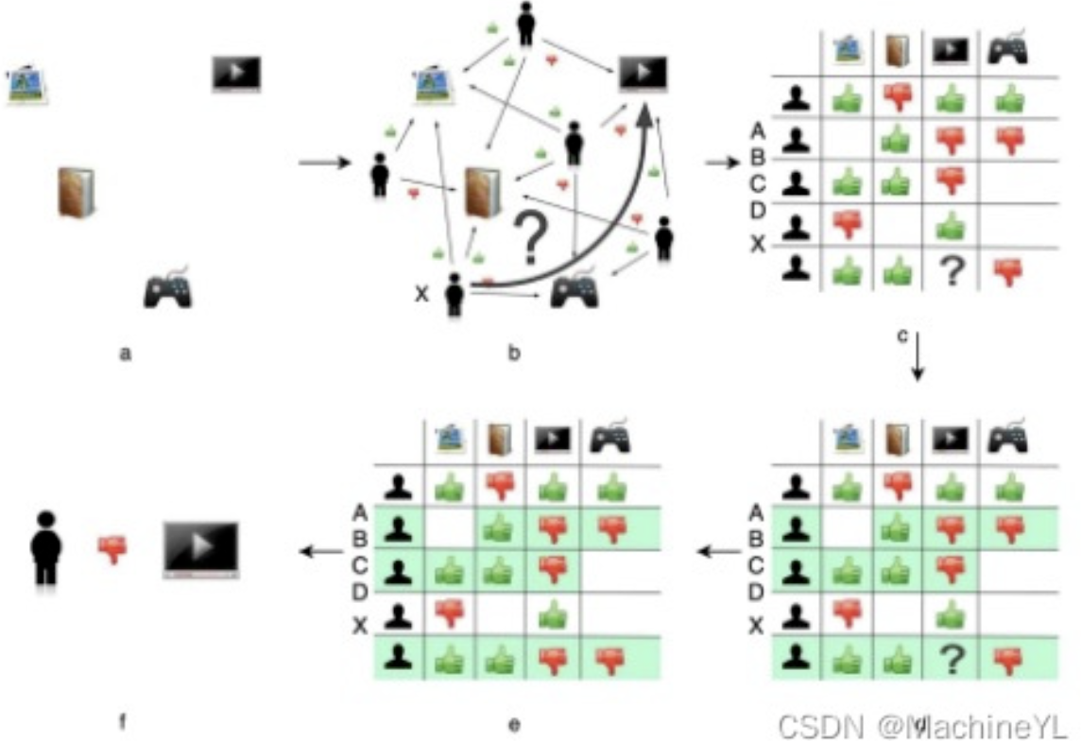
电商网站的商品库中一共有4件商品：游戏机、小说、杂志、电视机。现假设，有一名用户X访问了这个电商网站，推荐系统需要决定是否推荐电视机给用户X。
为了进行这项预测，推荐系统可以利用的数据有用户X对其他商品的历史评价数据，以及其他用户对这些商品的历史评价数据。在图中1（b）中用绿色的“点赞”的标志表示好评，用红色“踩”的标志表示差评。这样依赖，用户、商品和评价记录就构成了带有标识的有向图。
接下来，为了方便计算，我们将有向图转换成矩阵的形式。这个矩阵表示了物品共同出现的情况，因此被称为“共现矩阵”。其中，用户为横坐标，物品为纵坐标，再将“点赞”和“踩”的用户行为数据转换为矩阵中相应的元素值。这里，我们将“点赞”的值设为1，将“踩”的值设为-1，“没有数据”置为0。
生成共现矩阵之后，推荐算法就转换成了预测矩阵中问号元素（图1（d）所示）的值的问题。由于在“协同”过滤算法中，推荐的原理是让用户考虑与自己兴趣相似用户的意见。因此，预测的第一步就是找到与用户X兴趣相似的n个用户，然后综合相似用户对“电视机”的评价，得出用户X对“电视机”评价的预测。
从共现矩阵中可以指导，用户B和用户C由于跟用户X的行向量近似，被选为Top N相似用户，接着在图1（e）中可以看到，用户B和用户C对“电视机”的评价均为负的。因为相似用户对“电视机”的评价是负面的，所以可以预测出用户C对“电视机”的评价也是负面的。推荐系统就不会向用户X推荐“电视机”这一物品。
算法流程基本讲解完成。两个问题需要考虑：
- 用户相似度该如何定义？
- 预测用户X对“电视机”的评价也是负面的，这个负面应该有一个分数来衡量，该怎么计算？

计算用户相似度
首先，我们来解决计算用户相似度的问题。计算用户相似度并不是什么难事，因为在共现矩阵中，每个用户对应的行向量其实就可以当作一个用户的Embedding向量。最常见的相似度算法是余弦相似度，衡量用户向量i和用户向量j之间的向量夹角大小。夹角越小，相似度越大，两个用户越相似，定义如下：
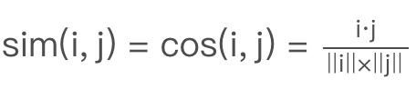
除了最常用的余弦相似度之外，还可以使用皮尔逊相似度、欧氏距离等。

预测用户对某个商品的评分
再来看用户对某个商品评分是怎么计算的。在获得top N 个相似用户之后，利用top N用户生成最终的用户u对物品p的评分是一个比较直接的过程。我们假设“目标用户与其相似用户的喜好是相似的”，根据这个假设，可以利用相似用户的已有评价对目标用户的偏好进行预测。最常用的方式是，利用用户相似度和相似用户评价的加权平均值，来获得目标用户的预测评价，公式如下：
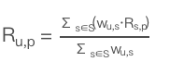
其中，权重W_{u,s}是用户u和用户s的相似度，R_{s,p}是用户s对物品p的评分。
在获得用户u对不同物品的评价预测后，最终的推荐列表根据评价预测的粉进行排序即可得到。到这里，就全部完成了协同过滤的全部推荐过程。

矩阵分解算法原理
协同过滤算法可以帮助用户找到合适的推荐列表，在实践中得到广泛的应用，但是也存在着一些问题。那就是共现矩阵往往非常稀疏，在用户历史行为很少的情况下，寻找相似用户的过程并不准确。于是，著名的视频流媒体公司Netflix对协同过滤算法进行了改进，提出了矩阵分解算法，加强了模型处理稀疏矩阵的能力。
这里，用一个直观的例子来解释一下什么叫矩阵分解。从Netflix的矩阵分解论文中街区了两张示意图，来比较协同过滤和矩阵分解的原理。
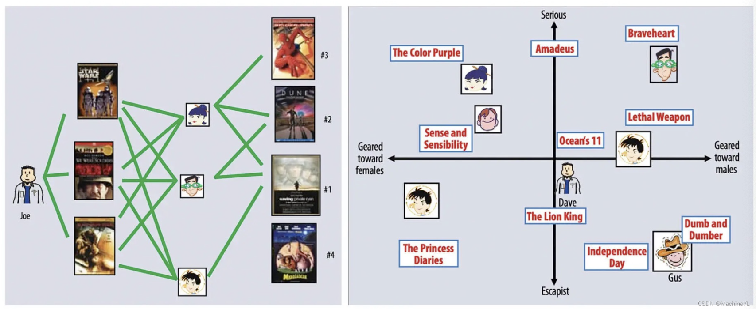
如左图所示，协同过滤算法找到用户可能喜欢的视频的方式很直观，就是利用用户的观看历史，找到跟目标用户Joe看过同样视频的相似用户，然后找到这些相似用户喜欢看的其他视频，推荐给目标用户Joe。
矩阵分解算法则是期望为每一个用户和视频生成一个隐向量，将用户和视频定位到隐向量的表示空间上（如上图右所示），距离相近的用户和视频表明兴趣特点接近，在推荐过程中，就应该将距离相近的视频推荐给目标用户。例如，如果希望为图右中的用户Dave推荐视频，可以找到离Dave的用户向量最近的两个视频向量，分别是《Ocean's 11》和《The Lion King》，然后就可以根据向量距离由近到远的顺序生成Dave的推荐列表。
矩阵分解实际上就是一种Embedding方法。矩阵分解的主要过程，就是先分解协同过滤生成的共现矩阵，生成用户和物品的隐向量，再通过用户和物品隐向量间的相似性进行推荐。
这个过程的关键就是如何分解这个共现矩阵了，从形式上看，矩阵分解的过程很直观，就是将一个m * n的共现矩阵分解成一个m * k的用户矩阵和k * n的物品矩阵。
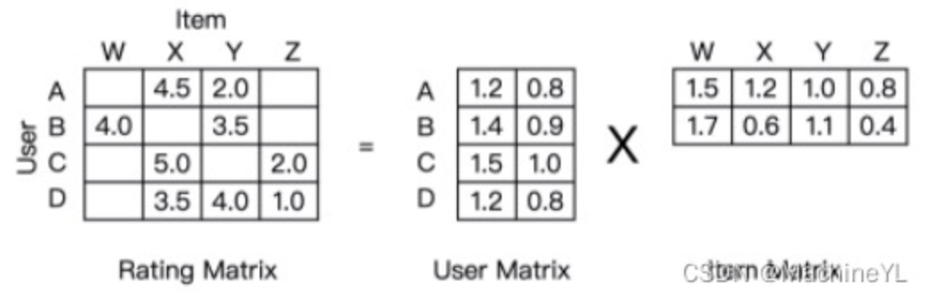
有了用户矩阵和物品矩阵，用户隐向量和物品隐向量就非常好提取了。用户隐向量就是用户矩阵相应的行向量，物品隐向量就是物品举证相应的列向量。
关键的问题就剩下最后一个了，就是我们该通过什么方式把共现矩阵分解开呢？最常用的方法就是梯度下降。梯度下降的原理，简单来讲就是通过求取偏导的形式来更新权重。梯度更新公式是（wt + 1 = wt - α∗∂w/∂L）。为了实现梯度下降，最重要的一步是定义损失函数L，定义好损失函数才能够通过求偏导的方式找到梯度方向，这里的举证分解损失函数定义如下：
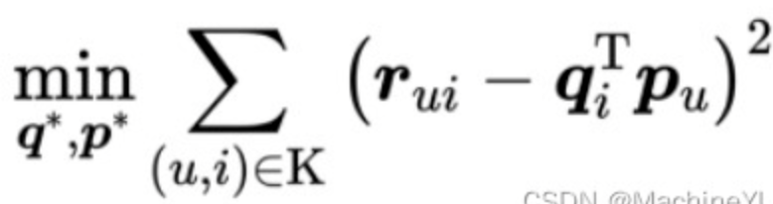
目标函数里面，r_{ui}是共现矩阵中用户u对物品i的评分，q是物品向量，p是用户向量，K是所有用户评分物品的全体集合。通过目标函数的定义可以看到，物品向量和用户向量，是希望让物品向量和用户向量之间跟原始的评分之差的平方尽量小。简单来讲，希望用户矩阵和物品矩阵的乘积尽量接近原来的共现矩阵。

协同过滤存在的其他问题
- 当系统建立之初，还未收集足够的用户信息，协同过滤算法不能为指定用户找到合适的邻居，从而无法向用户提供推荐预测。
- 对于新注册的用户由于系统里没有他们的历史数据信息，所以协同过滤算法也无法为新用户推荐商品。
- 对于冷门的商品，可能从未被评过分，比如新加进来的商品或者比较小众的商品，他们也是不可能会被推荐给用户的。
为了克服以上的缺点，现今的推荐系统一般会用多种推荐策略进行互补，而不是单单只采用一种推荐策略。常用的思路有：
- 如果推荐商品种类比较少，可以将多多种推荐算法的预测值进行加权，得到最终的预测值进行排序推荐。
- 如果推荐的商品种类比较多，可以用协同过滤算法及其他推荐算法来做召回；后面再用更好的模型对召回池中的商品进行精排，进行推荐。

结论
协同过滤是一种协同大家的反馈、评价和意见，对海量的信息进行过滤，从中筛选出用户感兴趣信息的一种推荐算法。它的实现步骤有三步：先根据用户行为历史创建共现矩阵，然后根据共现矩阵查找相似用户，再根据相似用户喜欢的物品，推荐目标用户喜欢的物品。
但是协同过滤处理稀疏矩阵的能力较弱，因此矩阵分解算法被提出，通过分解共现矩阵，生成用户向量矩阵和物品向量矩阵，进而德奥用户隐向量和物品隐向量。

